新科國中114學年度體育科補考題庫

- 單一選擇題
- ( ) 排球發出的球不旋轉，產生不規則的晃飄，這種球便於控制方向，威力和準確性較高。從以上描述，判斷是哪一種排球的發球技術？
(Ａ)肩上漂浮發球 (Ｂ)跳躍漂浮發球 (Ｃ)跳躍旋轉發球 (Ｄ)低手發球。
答案：(Ａ)
- ( ) 運動的時候，身體會產生一些生理反應來幫助人體對於活動與環境適應，上述的生理反應係指下列何者？
(Ａ)口渴 (Ｂ)呼吸急促 (Ｃ)疲倦感 (Ｄ)以上皆是。
答案：(Ｄ)
- ( ) 鍛鍊體能的強度要漸漸超越身體原本可負擔的強度，才能產生運動訓練的效果，請從以上敘述判斷為運動訓練的哪一原則？
(Ａ)漸進性原則 (Ｂ)特殊性原則 (Ｃ)超負荷原則 (Ｄ)適應性原則。
答案：(Ｃ)
解析：漸進性原則係指訓練的強度；超負荷原則指要超越身體原來能負擔的強度，兩者有所不同。
- ( ) 排球排球肩上漂浮發球中，手掌要擊中球的哪一部分才是正確？
(Ａ)球體上方 (Ｂ)球體下方 (Ｃ)球體中心 (Ｄ)皆可，只要用力擊球就好。
答案：(Ｃ)
解析：手掌要確實擊中球的中心，才能讓球擊球點、球心、飛行目標成一直線沒有旋轉的飛行，產生漂浮。
- ( ) 肌力訓練能夠生活化，則訓練效果會更好，因此徒手訓練也深受一般民眾的歡迎，那麼下列何種並非徒手訓練呢？
(Ａ)伏地挺身 (Ｂ)仰臥起坐 (Ｃ)槓鈴握推 (Ｄ)下肢深蹲。
答案：(Ｃ)
- ( ) （排球）下列何者「非」現代排球主要發球之形態？
(Ａ)肩上漂浮發球 (Ｂ)跳躍漂浮發球 (Ｃ)跳躍旋轉發球 (Ｄ)低手發球。
答案：(Ｄ)
- ( ) 「每個人的身體機能不同，即使是同一種訓練方式，其訓練效果也會因年齡、性別、體重等因素而有所差異。」此句話是說明運動訓練的哪一個原則？
(Ａ)適應性原則 (Ｂ)漸進性原則 (Ｃ)個別化原則 (Ｄ)特殊性原則。
答案：(Ｃ)
- ( ) 人的生長發展過程中，哪一個階段身體發展的速率最快？
(Ａ)嬰兒期 (Ｂ)兒童期 (Ｃ)青春期 (Ｄ)成年期。
答案：(Ｃ)
解析：青春期在身體發展的速率中是相對最快速的。
- ( ) 急行跳遠的動作過程可分為預備動作→起跳動作→空中動作→落地動作。下列何者屬於「預備動作」的環節？
(Ａ)身體由靜止姿勢開始，加速助跑 (Ｂ)結合助跑的水平速度及瞬間爆發力量，力求精確踏板 (Ｃ)在空中保持重心的平衡 (Ｄ)瞬間收腹落地。
答案：(Ａ)
- ( ) 下列哪一種運動相關產品不需要電腦網路設備支援就能使用？
(Ａ)運動電子雜誌 (Ｂ)運動相關 APP (Ｃ)運動報章雜誌 (Ｄ)運動智慧手環。
答案：(Ｃ)
- ( ) 下列哪一項不是屬於運動時會產生的生理反應？
(Ａ)降低肌肉血液循環 (Ｂ)產生腦內啡 (Ｃ)流汗 (Ｄ)疲倦感。
答案：(Ａ)
- ( ) 急行跳遠的動作過程可分為預備動作→起跳動作→空中動作→落地動作。下列何者屬於「空中動作」的環節？
(Ａ)身體由靜止姿勢開始，加速助跑 (Ｂ)結合助跑的水平速度及瞬間爆發力量，力求精確踏板 (Ｃ)在空中保持重心的平衡 (Ｄ)瞬間收腹落地。
答案：(Ｃ)
- ( ) 下列何者運動相關資訊或是運動處方的執行協助，需要電腦或網路設備才能使用？
(Ａ)同儕之間的經驗分享 (Ｂ)運動書報 (Ｃ)體育課堂中的講解 (Ｄ)運動智慧手環。
答案：(Ｄ)
解析：運動智慧手環是一種電子產品，可即時呈現運動時的身體狀況和運動效果。
- ( ) 甲、高速期，乙、加速期、丙、過渡期。急行跳遠的助跑由 3 種期間構成，請問助跑期間的先後順序下列何者為正確？
(Ａ)乙丙甲 (Ｂ)甲乙丙 (Ｃ)丙乙甲 (Ｄ)乙甲丙。
答案：(Ａ)
- ( )
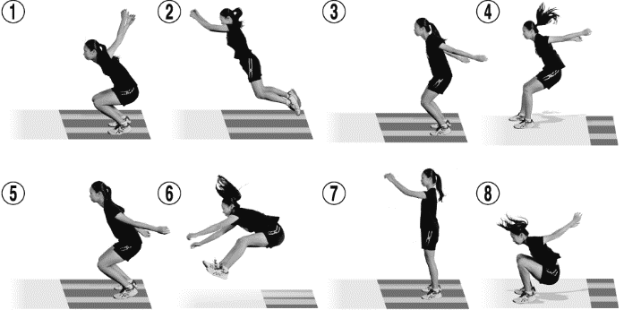
上圖 1～圖 8 為立定跳遠的動作過程，請問下列何種排列組合為立定跳遠動作過程正確的順序？
(Ａ) 75312468 (Ｂ) 73512648 (Ｃ) 12485673 (Ｄ) 76541238。
答案：(Ｂ)
解析：立定跳遠過程，分為預備動作→起跳動作→空中動作→落地動作。
- ( ) 急行跳遠的動作過程可分為預備動作→起跳動作→空中動作→落地動作。下列何者屬於「落地動作」的環節？
(Ａ)身體由靜止姿勢開始，加速助跑 (Ｂ)結合助跑的水平速度及瞬間爆發力量，力求精確踏板 (Ｃ)在空中保持重心的平衡 (Ｄ)瞬間收腹落地。
答案：(Ｄ)
- ( ) 每個人的身體機能不同，所以訓練效果會因年齡、性別、體重等因素而有所差異。請從以上敘述判斷為運動訓練的哪一原則？
(Ａ)漸進性原則 (Ｂ)特殊性原則 (Ｃ)個別化原則 (Ｄ)適應性原則。
答案：(Ｃ)
解析：特殊性原則係指不同的運動功能有其特殊性；個別化原則指同樣的訓練內容，但因每個人的身體機能不同，效果也就不同。
- ( ) 運動要產生正面的效果，要遵守的要素應有哪些？甲、足夠的運動時間，乙、足夠的運動量，丙、規律且反覆鍛鍊，丁、依照自己的興趣喜好，想動就動，想停就停，以減少受傷，戊、依循運動處方的擬定原則。
(Ａ)甲乙丙戊 (Ｂ)甲乙丙丁 (Ｃ)乙丙戊 (Ｄ)甲丙丁。
答案：(Ａ)
- ( ) 運動對身心的效應，下列何者為非？
(Ａ)增加體脂肪 (Ｂ)產生腦內啡 (Ｃ)增加肌肉血液循環 (Ｄ)增加骨骼壓力。
答案：(Ａ)
解析：運動可減少體脂肪，並控制在合理的範圍內。
- ( ) 有關運動對於身體機能的影響的敘述，下列何者正確？
(Ａ)運動強健骨骼發展，提升身體活動能力 (Ｂ)運動促進呼吸和循環機能發展，提升心肺適能 (Ｃ)運動強健肌肉的發展，提升肌肉適能和瞬發力 (Ｄ)以上皆是。
答案：(Ｄ)
- ( ) 下列有關運動對於身體機能的影響敘述，下列何者為非？
(Ａ)運動促進神經系統發展，提升敏捷性 (Ｂ)運動造成身體疲勞的感覺，所以對精神狀態產生損害 (Ｃ)運動促進代謝機能發展，提升基礎代謝功能 (Ｄ)運動能幫助睡眠，集中注意力。
答案：(Ｂ)
解析：運動產生疲倦感為正常的生理現象，並不會損害身體精神狀態。
- ( ) 家恩想要提高自己的心肺適能，他想透過跑學校 200 公尺操場的運動來達到自己的目標，他規畫第一星期每天跑 10 圈，之後每星期增加 1 圈，這種運動強度的規畫符合下列哪一個訓練原則？
(Ａ)超負荷原則 (Ｂ)漸進性原則 (Ｃ)可逆性原則 (Ｄ)特殊性原則。
答案：(Ｂ)
- ( ) 運動可以提升敏捷性、反應力，是因為運動可以促進身體哪一個項目的發展？
(Ａ)呼吸系統 (Ｂ)骨骼系統 (Ｃ)代謝機能 (Ｄ)神經系統。
答案：(Ｄ)
- ( ) 當運動訓練的強度降低或停止訓練的時候，先前訓練產生的效果也會下降甚至消失。以上敘述為運動訓練的哪一原則？
(Ａ)漸進性原則 (Ｂ)特殊性原則 (Ｃ)可逆性原則 (Ｄ)適應性原則。
答案：(Ｃ)
- ( ) 要提升柔軟度應進行伸展運動，要提升心肺耐力則進行有氧運動，要強化肌力就以負重或重量訓練為宜。以上敘述為運動訓練的哪一原則？
(Ａ)漸進性原則 (Ｂ)特殊性原則 (Ｃ)超負荷原則 (Ｄ)適應性原則。
答案：(Ｂ)
- ( ) 加強此處肌群有助於打造手臂線條，並幫助支撐、提升負重量。從以上敘述，判斷此肌群為下列何者？
(Ａ)上肢肌群 (Ｂ)核心肌群 (Ｃ)下肢肌群 (Ｄ)外側肌群。
答案：(Ａ)
- ( ) 關於美國運動醫學會提出的肌力訓練原則 MRFIT，下列何者錯誤？
(Ａ) M 表示運動方式（MODE） (Ｂ) F 表示頻率，即一週從事幾次 (Ｃ) R 代表富裕（Rich），需要有錢才能從事 (Ｄ) I 代表運動強度（Intensity）。
答案：(Ｃ)
- ( ) 下列敘述何者正確？
(Ａ)延遲性肌肉痠痛約出現於劇烈運動後的 24～48 小時之間 (Ｂ)肌力訓練時，最佳的訓練頻率為一週七天 (Ｃ)我不是運動選手，所以不須從事肌力訓練 (Ｄ)為了增大肌肉，必須先買一組啞鈴。
答案：(Ａ)
解析：(Ｂ) 從事肌力訓練須依個人需求調整頻率。
- ( ) 如何預防肌力訓練的運動傷害？
(Ａ)運動前需足夠的熱身 (Ｂ)漸進負荷，不要突然增加訓練量 (Ｃ)有疼痛或不舒服時，應立即停止動作 (Ｄ)以上皆是。
答案：(Ｄ)
- ( ) 屬於身體軀幹的肌群，用來維持脊椎的穩定性與支撐身體，我們稱此肌群為
(Ａ)上肢肌群 (Ｂ)核心肌群 (Ｃ)下肢肌群 (Ｄ)外側肌群。
答案：(Ｂ)
- ( ) 我們身體的重量，肌肉占多少的百分比？
(Ａ) 30％～40％ (Ｂ) 40％～50％ (Ｃ) 50％～60％ (Ｄ) 60％～70％。
答案：(Ｂ)
- ( ) （排球）排球肩上右手漂浮發球的引臂拋球動作中，左手要將球拋於額頭前多少度？才利於右手有適當的擊球高度。
(Ａ) 30 度 (Ｂ) 45 度 (Ｃ) 60 度 (Ｄ) 90 度。
答案：(Ｂ)
- ( ) （排球）排球比賽中攻擊性最強的發球技術，可直接得分或破壞對方接發球的成功率，但缺點是失誤率高。從以上描述，您判斷是哪一種排球的發球技術？
(Ａ)肩上漂浮發球 (Ｂ)跳躍漂浮發球 (Ｃ)跳躍旋轉發球 (Ｄ)低手發球。
答案：(Ｃ)
- ( ) （排球）近期高水準排球比賽中常被使用的發球技術，透過跳躍縮短了擊球點與白帶之間的距離，球能夠以較平的飛行軌跡通過球網。從以上描述，判斷是哪一種排球的發球技術？
(Ａ)肩上漂浮發球 (Ｂ)跳躍漂浮發球 (Ｃ)跳躍旋轉發球 (Ｄ)低手發球。
答案：(Ｂ)
- ( ) 田徑急行跳遠的正式比賽中，若運動員超過八名，可先進行預賽，每名選手可有三次試跳機會，再從中選出前幾名進入決賽？
(Ａ)五名 (Ｂ)六名 (Ｃ)七名 (Ｄ)八名。
答案：(Ｄ)
- ( ) 下列何者情況，在田徑比賽的急行跳遠中，視為失敗？
(Ａ)落地後，向後往跳板方向走出沙坑 (Ｂ)身體任何部分觸及起跳線前方地面 (Ｃ)起跳後，在空中做出翻滾動作 (Ｄ)以上皆是。
答案：(Ｄ)
- ( ) 急行跳遠的動作過程可分為預備動作→起跳動作→空中動作→落地動作。下列何者屬於「起跳動作」的環節？
(Ａ)身體由靜止姿勢開始，加速助跑 (Ｂ)結合助跑的水平速度及瞬間爆發力量，力求精確踏板 (Ｃ)在空中保持重心的平衡 (Ｄ)瞬間收腹落地。
答案：(Ｂ)
- ( ) 立定跳遠的動作關鍵要領，由下列哪些要素構成？甲、瞬間彈蹬爆發力，乙、良好心肺耐力，丙、腿部快速屈伸，丁、持久的肌耐力，戊、手臂助擺，己、手腳協調。
(Ａ)甲乙丙丁 (Ｂ)乙丙丁己 (Ｃ)甲丙戊己 (Ｄ)丙丁戊己。
答案：(Ｃ)
- 題組
①小琳參加學校運動會跳遠比賽，最後的成績紀錄表如下，請試著回答下列問題。
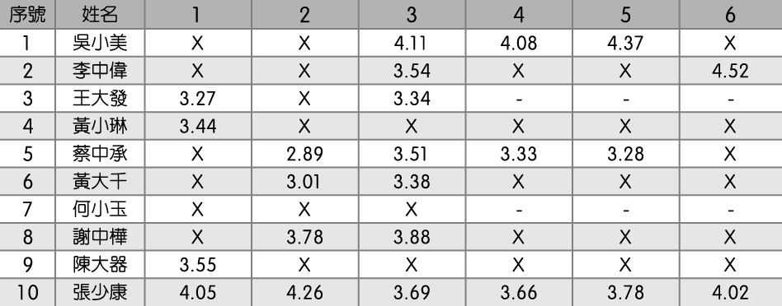
39.（ ）根據上述紀錄表得，下列選手何者沒有晉級決賽？ (Ａ)吳小美 (Ｂ)王大發 (Ｃ)黃小琳 (Ｄ)張少康。
40.（ ）根據上述紀錄表得知，下列選手何者為預賽中的第一名？ (Ａ)吳小美 (Ｂ)王大發 (Ｃ)黃小琳 (Ｄ)張少康。
41.（ ）根據上述紀錄表得知，黃小琳在決賽中，試跳序號應是？ (Ａ)第一位 (Ｂ)第二位 (Ｃ)第七位 (Ｄ)第八位。
42.（ ）根據上述紀錄表得知，蔡中承在預賽中，成績優於下列何者？ (Ａ)吳小美 (Ｂ)李中偉 (Ｃ)陳大器 (Ｄ)以上皆非。
43.（ ）根據上述紀錄表得知，下列選手何者為本次跳遠比賽的第一名？ (Ａ)吳小美 (Ｂ)王大發 (Ｃ)李中偉 (Ｄ)張少康。
答案：39.(Ｂ)；40.(Ｄ)；41.(Ｂ)；42.(Ｄ)；43.(Ｃ)

②小琳有了立定跳遠的經驗後，約了小康也到學校跳遠場地來試試他們在跳遠上會有什麼樣的成績，請試著回答下列問題。
44.（ ）他們在操場找尋跳遠場地，下列何者判斷錯誤？ (Ａ)是田賽，所以一定不在正式的跑道上 (Ｂ)是跳遠，所以一定有助跑的跑道 (Ｃ)要有沙坑，通常是被帆布類似的物品覆蓋包護著 (Ｄ)有標線，所以 PU 地板上標示著最遠三公尺的標線即是跳遠使用的場地。
45.（ ）小康試著分析跳遠技術的可能環節，下列敘述何者正確？ (Ａ)助跑→起跳→落地 (Ｂ)站立擺臂→起跳→落地 (Ｃ)助跑→起跳→落地後再起跳 (Ｄ)以上皆非。
46.（ ）小琳也試著分析跳遠技術在助跑時的要點，她的推理何者敘述錯誤？ (Ａ)固定助跑步數，提升準確性 (Ｂ)跑起來要有彈性節奏 (Ｃ)要加速的跑 (Ｄ)要穩定均速的跑。
47.（ ）小康開始嘗試助跑，他和小琳討論著什麼樣的踩板動作算是成功，他們的敘述何者正確？ (Ａ)沒踩到踏板，是失敗 (Ｂ)只要有踩到踏板，是成功 (Ｃ)鞋子的前緣不超過踏板前緣，是成功 (Ｄ)踩到踏板兩端的延伸線，是成功。
48.（ ）小琳在多次助跑後，開始嘗試起跳，她心裡應該有什麼樣的意象？ (Ａ)像是長距離跑過踏板 (Ｂ)像是短距離跑過踏板 (Ｃ)像是立定跳遠的雙腳深蹲於踏板 (Ｄ)像是跨欄的跨過踏板。
49.（ ）小康則是在思考起跳後及落地前要多增加一些距離，下列敘述何者正確？ (Ａ)在起跳後的最高點，雙手用力下壓後擺且快速收腹 (Ｂ)取得約 75 度左右的起跳角 (Ｃ)在空中高舉雙手 (Ｄ)在起跳後的最高點，雙腳分腿打開。
50.（ ）小康和小琳模仿裁判丈量跳遠的成績，應該是？ (Ａ)從起跳點到落地時最近落點後緣的位置 (Ｂ)從起跳點到落地時最遠落點前緣的位置 (Ｃ)從落地著地點最靠近起跳板的位置 (Ｄ)從落地著地點最遠離起跳板的位置。
答案：44.(Ｄ)；45.(Ｄ)；46.(Ｄ)；47.(Ｃ)；48.(Ｂ)；49.(Ａ)；50.(Ｃ)

